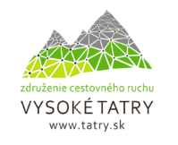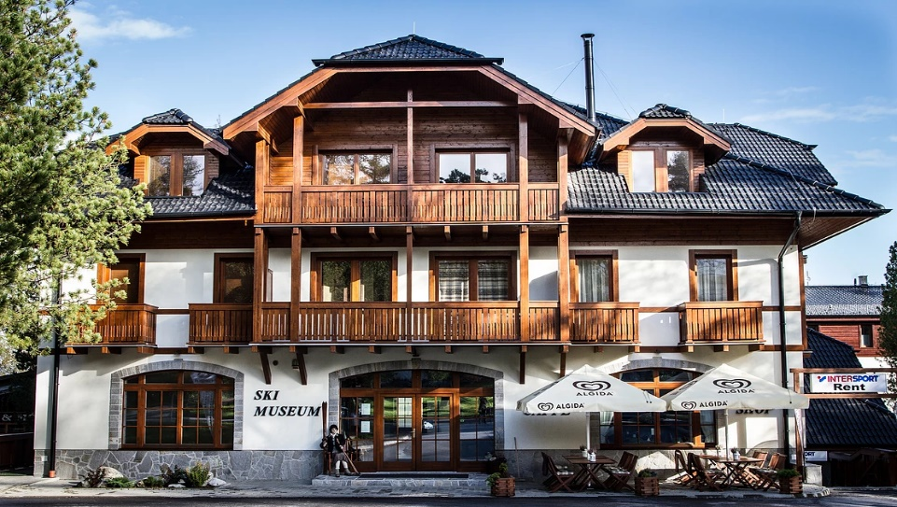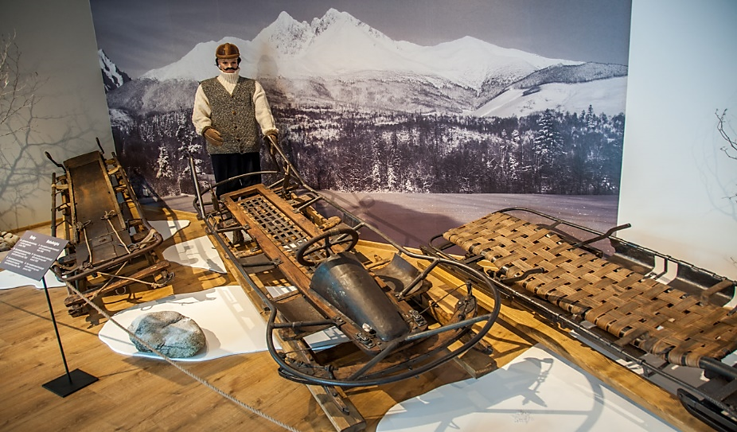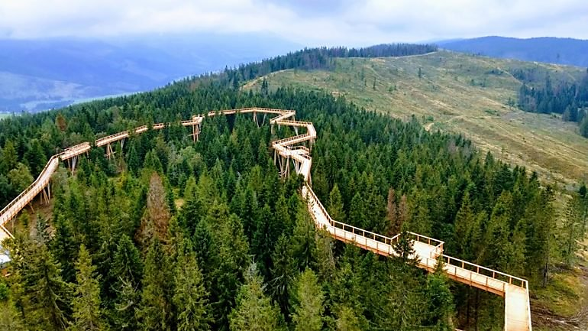**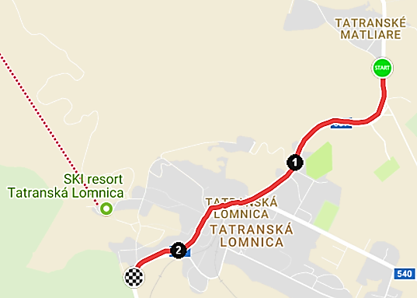TIPY NA DEŇ / TIPS FOR A DAY**

**Zaujímavé miesto / Place of Interest**

**CHODNÍK KORUNAMI STROMOV Bachledová dolina**

**Turistika / Hiking**

NORDIC WALKING, BEH/RUN  **Tatranská Lomnica - Tatranské Matliare** Dĺžka trate/Track length: 2,4 km

**Šport / Sport**

**SKI MUSEUM - Tatranská Lomnica História vzniku a vývoja tatranských zimných športov od počiatku tatranských osád, prevažne do roku 1945.**